Муниципальное дошкольное образовательное автономное учреждение
«Детский сад № 46 общеразвивающего вида с приоритетным осуществлением художественно – эстетического развития воспитанников
«Фантазеры» г. Орска»

Проект
«Весна Победы!»
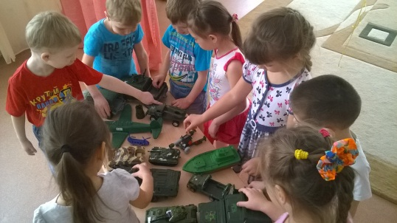
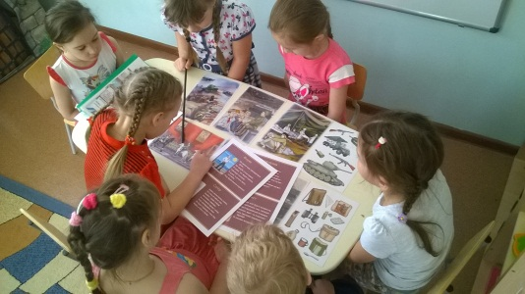

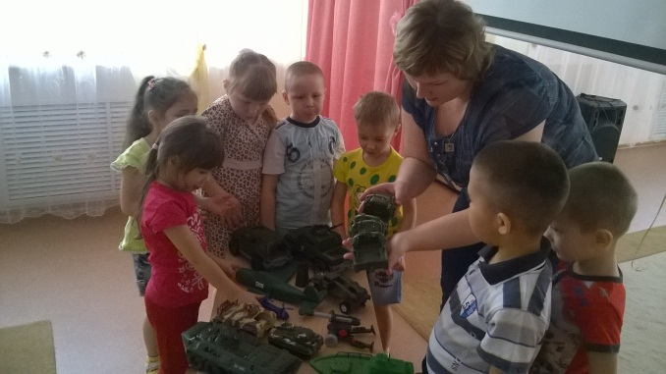
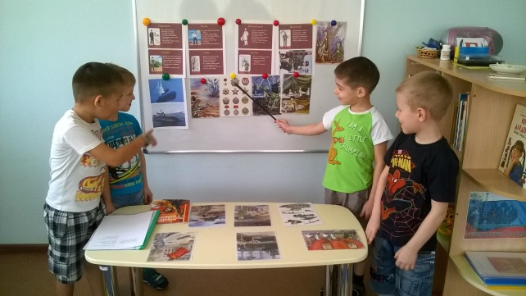
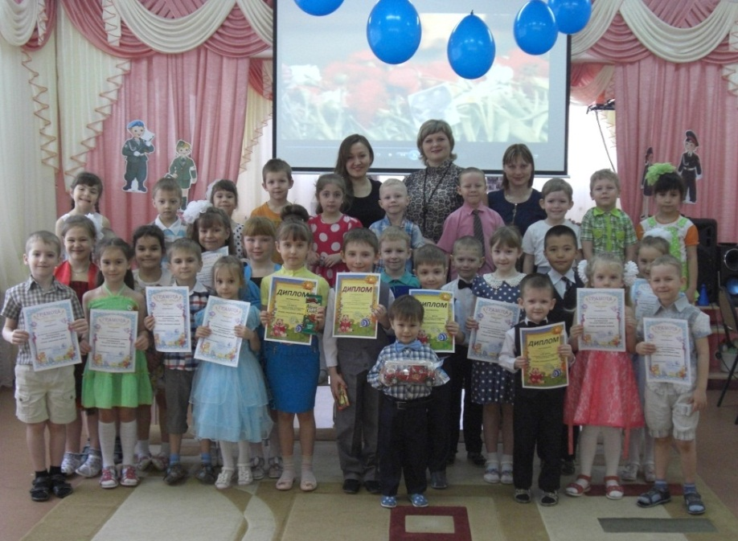

Орск, 2015 г.
«Если у человека нет матери, нет отца,
но есть Родина - он ещё не сирота.
Всё проходит: любовь, горечь утрат,
даже боль от ран проходит,
но никогда - никогда не проходит
и не гаснет тоска по Родине...».

В.П. Астафьев
Долгосрочный проект для детей старшего дошкольного возраста «Весна Победы!»
Участники проекта:
- дети старшего дошкольного возраста,
- родители,
- педагогический коллектив.
Сроки проведения проекта: февраль – май.
Тип проекта: познавательно-творческий.
По продолжительности: долгосрочный.
Содержание проекта
Актуальность
Патриотическое воспитание дошкольников – актуальная проблема в условиях современной России. Изменилась не только жизнь, но и мы сами. В течение последних десятилетий радикально переосмыслено само понятие патриотического воспитания дошкольников, его содержание, цели и задачи.
Чувство любви к Родине – это одно из самых сильных чувств, без него человек ущербен, не ощущает своих корней. А почувствует ли он привязанность к родной земле или отдалится от нее, это уже зависит от обстоятельств жизни и воспитания. Поэтому важно, чтобы ребенок уже в дошкольном возрасте почувствовал личную ответственность за родную землю и ее будущее.
Тема Великой Отечественной войны чрезвычайно актуальна в современном обществе, способствует объединению, сплочению нашего народа. День Победы близок и понятен детям дошкольного возраста, потому что реализует достаточно простую, ясную идею, известную им по сказкам, – идею противостояния добра и зла и финальной победы добра.

9 Мая! Великий праздник для нашего народа. День радости и вместе с тем день печали. В этот праздник мы поздравляем ветеранов и чтим память погибших. Многие десятилетия эта традиция передается из поколения к поколению. И вот сейчас поздравляют ветеранов уже их правнуки.
Одним из основных средств нравственно-патриотического воспитания в ДОУ является метод проектов. В рамках реализации тематического плана МДОАУ д/с № 46 - «70 лет Победы», направленности на лично – ориентированный подход к обучению и воспитанию детей старшего дошкольного возраста, проект нацелен на развитие познавательного интереса к различным областям знаний, формирование навыков сотрудничества; открытие больших возможностей в организации совместной поисковой деятельности дошкольников, педагогов, родителей.
Цель проекта: создать условия для ознакомления детей с героическим подвигом народа в Великой Отечественной войне, укрепление нравственно-патриотических чувств детей, их родителей, педагогов; формирование знаний о Великой Отечественной войне через различные виды деятельности.
Задачи проекта:
- Воспитывать нравственно-патриотические чувства у дошкольников через расширение общего кругозора. Изучение истории своей семьи и своей страны;
- Формировать элементарные знания детей о событиях Великой Отечественной войны на основе ярких представлений, конкретных исторических фактах, доступных детям и вызывающих у них эмоциональные переживания;
- Формировать толерантность, уважение к защитникам Родины, чувство гордости за свой народ.
Проект направлен на нравственно-патриотическое воспитание подрастающего поколения через разные виды деятельности детей, педагогов и совместной работы родителей и детей. Вся работа строится с учетом предметно-пространственной среды, насыщенной материалами и подлинными документами прошлого и настоящего.

При использовании информационной поддержки семей воспитанников собраны уникальные наградные документы участников Великой Отечественной войны, фотографии прадедушек и прабабушек наших детей. На основе предоставленных материалов оформлен Мини- музей «Эхо войны».
Успешность проекта обеспечила предметно-развивающая среда, созданная силами всех участников:
- Копии и подлинники наградных документов, фотографии участников и ветеранов Великой Отечественной войны;
- Ордена, медали и юбилейные знаки ветеранов Великой Отечественной войны;
- Альбомы, стенгазеты: «Они сражались за Родину», «Герои Великой Отечественной войны», «Наши прадедушки и прабабушки в годы войны», «Война глазами военных фотокорреспондентов», «Великая Отечественная война в произведениях художников», «Герои Советского Союза г.Орска», «Ордена и медали Великой Отечественной войны», «Памятники, посвящённые событиям и героям Великой Отечественной войны», «Города- герои»
- Дидактические игры с патриотическим содержанием
- Подборка художественной литературы: рассказов, стихов, пословиц о войне, о мире.
- Подборка песен военных лет, современных песен, посвященных Великой Отечественной войне.
В рамках проекта организованы тематические выставки детских рисунков: «Защитники нашей Родины», «Мой прадедушка- герой», «Военная техника»

В рамках проекта использованы разнообразные формы работы с детьми:
- Совместная и индивидуальная деятельность педагога с детьми по лексической теме «9 мая – День Победы»; беседы: «О Великой Отечественной войне», «Почему война называется Великая Отечественная?», «Военные профессии», «Экскурсия по городам-героям», «Родина-мать зовёт», «Военная техника», «Пограничники», «Дети войны», «Великие битвы», «Музыка войны», «Собаки – герои Великой Отечественной войны», «Мы этой памяти верны» и др.
- Дидактические игры: «Назови пословицу», «Защитники Отечества», «Герб города», «Путешествие по городу», «Где находится памятник?», «Флаг России» и др.
- Подвижные игры: «Снайперы», «Водрузи знамя», «Аврал», «Меткий стрелок», «Морской бой», «Кто быстрее?», «Разведчики», «Доставь донесение» и др.
- Сюжетно-ролевые игры: «Медсестра», «Радист», «Военный репортер», «Пограничник», «Моряки» и др.
- Экскурсия к памятным местам города
- Экскурсия в краеведческий музей г.Орска

Результаты деятельности по проекту:

- Организация Мини-музея «Эхо войны»
- Изготовление праздничных открыток к 9 Мая
- Выставка детских рисунков на тему войны, мира, 9 мая
- Физкультурно-тематическое развлечение «На страже Родины»
- Встреча с ветераном Великой Отечественной войны
- Конкурс чтецов «Стихи, опалённые войной »
- Спортивно-патриотическая игра «Зарница»
- ОД «Славный День Победы»
- Участие в смотре детского творчества «Уральская весна»
- Участие в городском детском фестивале-конкурсе чтецов «Поэзия с детства», посвященном Дню Победы «ПОБЕДЫ ПРАЗДНИК ВЕЛИЧАЛЬНЫЙ»

Утверждаю:
Заведующий МДОАУ – д/с №46
_______________И.А. Нуждова
_____________________ 2015 г.

Тематическое планирование проекта «Весна Победы»
МДОАУ «Детский сад №46 г. Орска»
№ | Мероприятие |  |  | Место проведения | Форма проведения |  | Дата | Ответственные
1 | Подбор тематического материала |  |  | Старшая группа ДОУ |  |  | февраль 2015 г | Воспитатели групп
2 | Оформление выставки рисунков к 23 февраля |  |  | Информационные уголки приемных групп | Выставка рисунков |  | февраль  2015 г | Воспитатели всех возрастных групп
3 | Проведение с детьми старшего дошкольного возраста физкультурно-тематическое развлечение «На страже Родины». |  |  | Музыкальный зал | Физкультурный досуг |  | февраль  2015 г | Музыкальный руководитель,  Кирина О.Н.
4 | Оформление тематических стенгазет и альбомов |  |  | Музыкальный зал | Подбор тематического материала |  | Март  2015 г. | Егармина Е.П.,  Кранга В.М. Бахарева О.В.,  Кирина О.Н.,  Холина А.В.
5 | Оформление Мини-музея «Эхо войны» |  |  | Музыкальный зал | Копии и подлинники наградных документов, фотографии участников и ветеранов ВОВ;  Ордена, медали и юбилейные знаки ветеранов ВОВ. |  | Март  2015 г. | Бахарева О.В.,  Кирина О.Н., Кранга В.М., Егармина Е.П.,  Холина А.В.
6 | Вернисаж детского творчества: «Победа в сердцах поколений», посвященного 70-летию Победы |  |  | Информационные уголки в приемных групп, тематическая выставка иллюстраций | Изготовление открыток к 9 мая, выставка рисунков в группах |  | Апрель  2015 г. | Воспитатели групп
7 | ОД «Славный День Победы» |  |  | Старшая группа ДОУ | НОД по ознакомлению с окружающим миром, развитие речи |  | Апрель  2015 г. | Бахарева О.В.
8 |  | Конкурс чтецов «Стихи, опалённые войной » | Музыкальный зал |  | Музыкальное занятие | 8-9 апреля 2015 г. |  | Егармина Е.П.,  Кранга В.М. Бахарева О.В.,  Кирина О.Н.,  Холина А.В.  Музыкальный руководитель
9 |  | Встреча с ветераном Великой Отечественной войны, ветераном тыла | Музыкальный зал |  | Музыкальное занятие | 14 апреля 2015 г. |  | Егармина Е.П.,  Кранга В.М. Бахарева О.В.,  Кирина О.Н.,  Холина А.В.  Музыкальный руководитель
10 |  | Экскурсия к памятным местам города Орска | Памятные места города Орска |  | Экскурсия | Апрель 2015 г. |  | Егармина Е.П.,  Кранга В.М. Бахарева О.В.,  Кирина О.Н.,  Холина А.В.
11 |  | Экскурсия в краеведческий музей г.Орска | Краеведческий музей г. Орска |  | Экскурсия | Апрель 2015 г. |  | Егармина Е.П.,  Кранга В.М. Бахарева О.В.,  Кирина О.Н.,  Холина А.В
12 |  | Спортивно-патриотическая игра «Зарница» | Спортивный зал |  | Физкультурный досуг | 6 мая 2015 г. |  | Егармина Е.П.,  Кранга В.М. Бахарева О.В.,  Кирина О.Н.,  Холина А.В.
13 |  | Участие в смотре детского творчества «Уральская весна» | Музыкальный зал ДОУ |  |  | 24 апреля 2015 г. |  | Егармина Е.П.,  Кранга В.М. Бахарева О.В.,  Кирина О.Н.,  Холина А.В.
14 |  | Участие в городском детском фестивале-конкурсе чтецов «Поэзия с детства», посвященном Дню Победы «ПОБЕДЫ ПРАЗДНИК ВЕЛИЧАЛЬНЫЙ» |  |  |  |  |  | Егармина Е.П.,  Кранга В.М. Бахарева О.В.,  Кирина О.Н.,  Холина А.В.

